ФЕДЕРАЛЬНОЕ АГЕНТСТВО ЖЕЛЕЗНОДОРОЖНОГО ТРАНСПОРТА
Федеральное государственное бюджетное образовательное учреждение высшего образования
«Петербургский государственный университет путей сообщения
Императора Александра I»
(ФГБОУ ВО ПГУПС)

Кафедра «Начертательная геометрия и графика»

РАБОЧАЯ ПРОГРАММА

дисциплины
«ИНЖЕНЕРНАЯ И КОМПЬЮТЕРНАЯ ГРАФИКА» (Б1.Б.21)
для специальности
23.05.04 «Эксплуатация железных дорог»
по специализации
«Грузовая и коммерческая работа»

Форма обучения – очная, заочная

Санкт-Петербург
2016
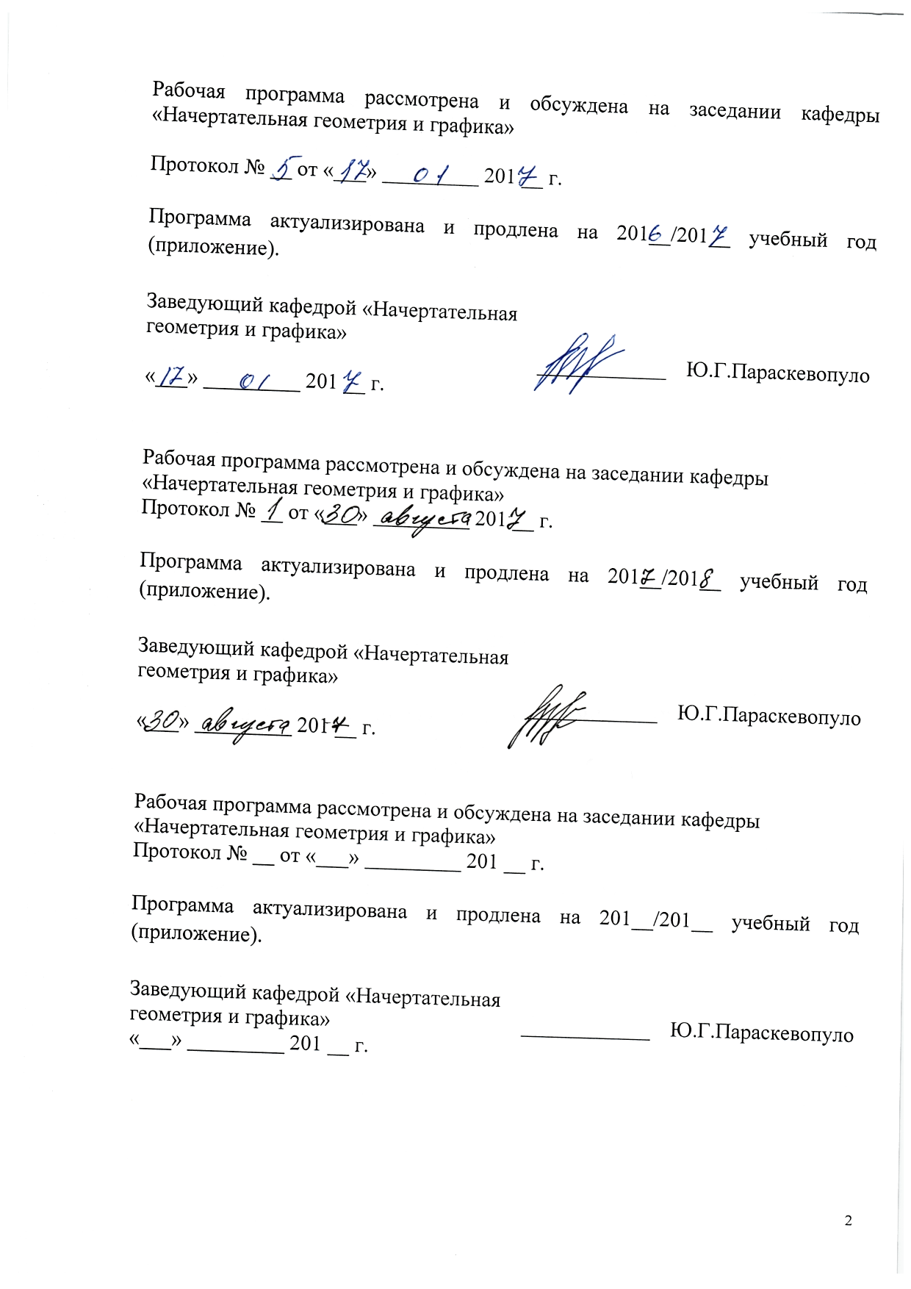

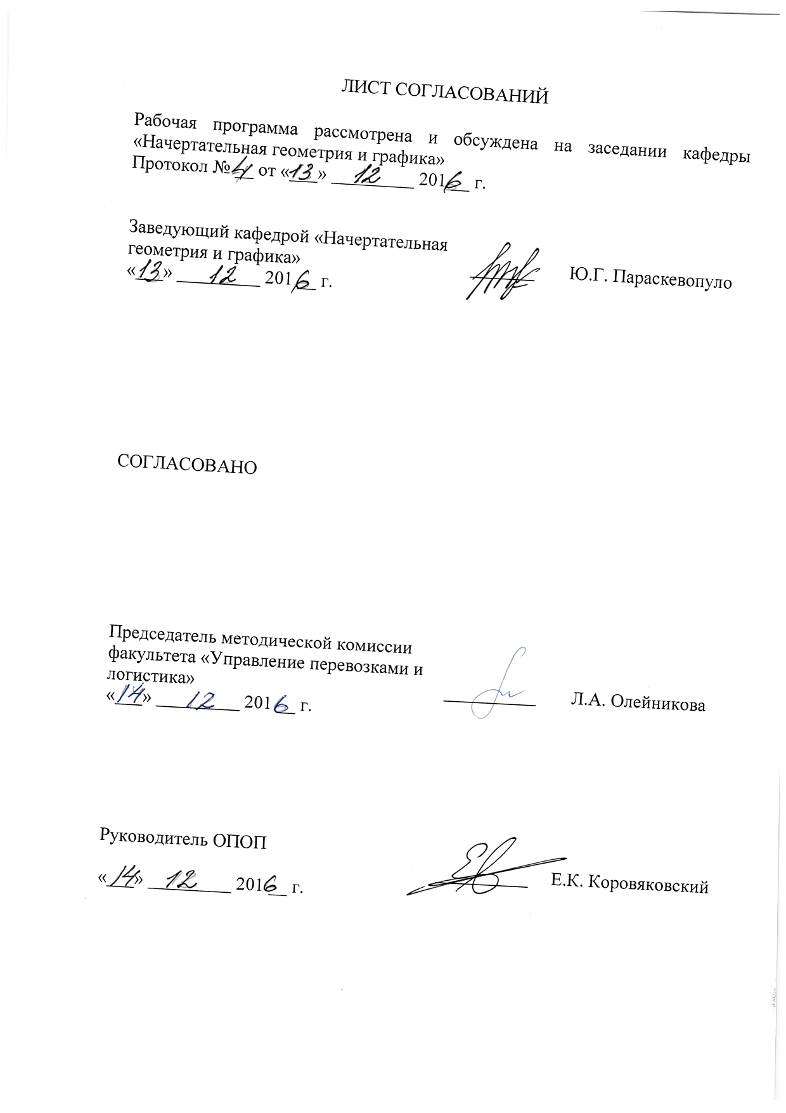

1. Цели и задачи дисциплины

Рабочая программа составлена в соответствии с ФГОС, утвержденным приказом Министерства образовании и науки Российской Федерации от 17.10.2016 № 1289 по специальности 23.05.04 «Эксплуатация железных дорог», по дисциплине «ИНЖЕНЕРНАЯ И КОМПЬЮТЕРНАЯ ГРАФИКА».
Целью изучения дисциплины «ИНЖЕНЕРНАЯ И КОМПЬЮТЕРНАЯ ГРАФИКА» является развитие пространственного представления и конструктивно-геометрического мышления, способностей к анализу и синтезу пространственных форм и отношений на основе геометрических моделей пространства, практически реализуемых в виде чертежей технических объектов, а также соответствующих технических процессов и зависимостей. Формирование готовности к использованию полученных в результате изучения дисциплины знаний и умений в профессиональной деятельности.

Для достижения поставленной цели решаются следующие задачи:
- выработка знаний, умений и навыков, необходимых студентам для выполнения и чтения технических чертежей различного назначения, выполнения эскизов деталей, составления конструкторской и технической документации производства с применением прикладных компьютерных программ;
- обеспечить будущим специалистам знание общих методов: построения и чтения чертежей; решение разнообразных инженерно-геометрических задач, возникающих в процессе проектирования, конструирования, изготовления и эксплуатации различных технических и других объектов с применением прикладных компьютерных программ.

2. Перечень планируемых результатов обучения по дисциплине, соотнесенных с планируемыми результатами освоения основной образовательной программы

Планируемыми результатами обучения по дисциплине являются: приобретение знаний, умений, навыков и/или опыта деятельности. В результате освоения дисциплины обучающийся должен:
ЗНАТЬ:
- конструкторскую документацию, сборочный чертеж, элементы
геометрии деталей, аксонометрические проекции деталей, изображения и обозначения деталей, основы компьютерной графики.

УМЕТЬ:
- использовать основные законы геометрического моделирования,
графических построений инженерной графики и возможности прикладного программного обеспечения в профессиональной деятельности
ВЛАДЕТЬ:
- компьютерными программами проектирования и разработки чертежей элементов транспортной инфраструктуры и подвижного состава.
Приобретенные знания, умения, навыки, характеризующие формирование компетенций, осваиваемые в данной дисциплине, позволяют решать профессиональные задачи, приведенные в соответствующем перечне по видам профессиональной деятельности в п. 2.4 общей характеристики основной профессиональной образовательной программы (ОПОП).
Изучение дисциплины направлено на формирование следующих общепрофессиональных компетенций (ОПК), соответствующих видупрофессиональной деятельности, на который ориентирована программа специалитета:
проектная деятельность:
- способностью приобретать новые математические и естественнонаучные знания, используя современные образовательные и информационные технологии (ОПК-3);
- готовностью к использованию основных прикладных программных средств, пользованию глобальными информационными ресурсами, современными средствами телекоммуникации при обеспечении функционирования транспортных систем (ОПК-8).
Область профессиональной деятельности обучающихся, освоивших данную дисциплину, приведена в п. 2.1 общей характеристики ОПОП.
Объекты профессиональной деятельности обучающихся, освоивших данную дисциплину, приведены в п. 2.2 общей характеристики ОПОП.»

3. Место дисциплины в структуре основной образовательной программы

Дисциплина «Инженерная и компьютерная графика» (Б1.Б.21) относится к базовой части и является обязательной дисциплиной для обучающегося.

4. Объем дисциплины и виды учебной работы
Для очной формы обучения:
Вид учебной работы | Всего часов | Семестр
 |  | I | II
Контактная работа (по видам учебных занятий)  В том числе:  - лекции (Л)  - практические занятия (ПЗ)  - лабораторные работы (ЛР) | 72  18  18  36 | 54  18  18  18 | 18  -  -  18
Самостоятельная работа (СРС) (всего) | 54 | 36 | 18
Контроль | 54 | 54 | -
Форма контроля знаний | Э,З | Э | З
Общая трудоемкость: час / з.е. | 180/5 | 144/4 | 36/1

Для заочной формы обучения
Вид учебной работы | Всего часов | Курс
 |  | I
Контактная работа (по видам учебных занятий)  В том числе:  - лекции (Л)  - практические занятия (ПЗ)  - лабораторные работы (ЛР) | 12  -  12  - | 12  -  12  -
Самостоятельная работа (СРС) (всего) | 159 | 159
Контроль | 9 | 9
Форма контроля знаний | КЛР,Э | КЛР,Э
Общая трудоемкость: час / з.е. | 180/5 | 180/5

5. Содержание и структура дисциплины

5.1 Содержание дисциплины
№ п/п | Наименование раздела дисциплины | Содержание раздела
I семестр
1 | Геометрическое моделирование.  Теория проекционного чертежа | История развития методов изображения; вклад ученых ПГУПС в развитие методов изображения. Метод проекций. Способы проецирования. Инвариантные свойства параллельного проецирования. Инвариантные свойства ортогонального проецирования.  Способы задания прямой и плоскости. Основные виды обратимых чертежей: чертеж Монжа, аксонометрический чертеж основных геометрических образов: точка, прямая, плоскость. Частные положения прямой. Частные положения плоскостей. Главные линии в плоскости. Взаимное положение прямой и плоскости, плоскостей. Метод конкурирующих точек.  Задание поверхностей на чертеже: поверхности гранные и кривые – линейчатые и вращения.  Формула Эйлера. Определитель поверхности.  Принадлежность прямой и точки гранной и кривой поверхности.  Позиционные задания. Пересечение кривых поверхностей. Метод секущих плоскостей.  Развертки гранных и кривых поверхностей. Преобразования ортогональных проекций: способ замены плоскостей.  Метрические задания. Определение натуральной величины отрезка, плоской фигуры, сечения гранных и кривых поверхностей плоскостью частного положения. Определение натуральной величины отрезка методом Монжа.
2 | Инженерная графика | Основные правила выполнения чертежей (Стандарты ЕСКД). Проекционное черчение. Классификация линий. Масштабы. Нанесение размеров на деталях. Изображение и обозначение деталей. Основные виды детали на чертеже. Дополнительный вид. Местный вид. Разрезы. Простые разрезы. Вид совмещенный с разрезом. Сложные разрезы. Ступенчатый разрез. Ломаный разрез. Местный разрез. Сечения. Вынесенное сечение. Наложенное сечение. Выносной элемент. Аксонометрические проекции. Прямоугольная изометрия. Прямоугольная диметрия. Косоугольная фронтальная изометрия. Косоугольная фронтальная диметрия. Косоугольная горизонтальная изометрия.  Конструкторская документация: чертеж общего вида, рабочие чертежи деталей, сборочный чертеж, спецификация. Разъемные соединения: резьбовые, шпоночные, шлицевые, шплинтовые, штифтовые. Свинчиваемая пара. Элементы геометрии детали: фаска, лыска, сбег резьбы, недовод, недорез, проточка, канавка.  Крепежные изделия и соединения.  Неразъемные соединения: сварные, паяные, клееные, заклепочные.  Чтение и деталирование чертежа общего вида.
3 | Компьютерная графика | Основы компьютерной графики. Графический формат изображения. Растровый формат изображения. Метафайловый формат изображения. Каркасная геометрическая модель. Поверхностная геометрическая модель. Твёрдотельная геометрическая модель. Булевые операции. 2D -модуль графического редактора КОМПАС.Основные рабочие панели 2D-модуля редактора КОМПАС.Команды рабочей панели Состояние 2D-модуля редактора КОМПАС. Команды рабочей панели Вид 2D-модуля редактора КОМПАС. Команды панели Свойства объекта 2D-модуля редактора КОМПАС.Команды рабочей панели Стандартная 2D-модуля редактора КОМПАС. Падающее меню 2D-модуля редактора КОМПАС.Компактная панель 2D-модуля редактора КОМПАС.Рабочая панель Редактирование 2D-модуля редактора КОМПАС. Выделение рамкой.Команды удаления объекта.Команда Симметрия рабочей панели Редактирование.Команда Создать объектпанели Свойства объекта.Рабочая панель Размеры 2D-модуля редактора КОМПАС. Рабочая панель Параметризация 2D-модуля редактора КОМПАС.Команда Параметры 2D-модуля редактора КОМПАС.  Документы Фрагменти Чертеж 2D-модуля редактора КОМПАС. Рабочая панель Спецификация 2D-модуля редактора КОМПАС. Рабочая панель Обозначения 2D-модуля редактора КОМПАС.  3D -модуль графического редактора КОМПАС.
II семестр
4 | Инженерная и компьютерная графика | Библиотеки редактора КОМПАС. Крепежные соединения. Выполнение сборочного узла с крепежными соединениями и спецификации.  Электронная модель детали. Параметрическая модель детали. Рабочая панель Ассоциативный чертеж графического редактора КОМПАС. Документ Деталь графического редактора КОМПАС. Дерево построений 3D-модуля графического редактораКОМПАС. Рабочая панель Редактирование детали 3D-модуля графического редактораКОМПАС. Команда Ребро жесткости 3D-модуля графического редактораКОМПАС.  Рабочая панель Вспомогательная геометрия 3D-модуля графического редактораКОМПАС. Требования к эскизу детали при операциях Выдавливания и Вращения. Выполнение 3D-моделей деталей конусного сборочного узла и их ассоциативных чертежей. Вывод чертежа на печать.Документ Сборкаграфического редактора КОМПАС. Выполнение электронной модели сборочного узла, его сборочного чертежа и спецификации. Деловая игра:Разработка проектно-конструкторской документации.  Хранение и обмен информацией. Информационно-телекоммуникационная сеть«Интернет».  Графический редактор AutoCAD. Рабочие панели 2D-модуля графического редактора AutoCAD. Команда Штриховка 2D-модуля графического редактора AutoCAD. Настройка рабочей панели Размеры графического редактора AutoCAD. Выполнение атрибутов блока в 2D-модуле графического редактора  AutoCAD. Выполнение элементов транспортной инфраструктуры: план – схемы станции. Настройка Вывода на печать чертежа в графическом редакторе AutoCAD.  Рабочие панели 3D-модуля графического редактора AutoCAD. Булевые операции 3D-модуля графического редактора AutoCAD. Операции Выдавливание и Вращение. Видовые окна. Команды панели Редактирования объекта. Построение 3D-модели детали.

5.2 Разделы дисциплины и виды занятий:

Для очной формы:
№ п/п | Наименование разделов дисциплины | Л | ПЗ | ЛР | СРС
 | I семестр
1 | Геометрическое моделирование | 8 | 6 | 6 | 10
2 | Инженерная графика | 6 | 12 | 8 | 16
3 | Компьютерная графика | 4 | - | 4 | 10
 | Итого | 18 | 18 | 18 | 36
 | II семестр
4 | Инженерная и компьютерная графика | - | - | 18 | 18
 | Итого | - | - | 36 | 54
Для заочной формы:
№ п/п | Наименование разделов дисциплины | Л | ПЗ | ЛР | СРС
1 | 2 | 3 | 4 | 5 | 6
 | I курс
1 | Геометрическое моделирование. | - | 6 | - | 59
2 | Инженерная графика | - | 2 |  | 50
3 | Компьютерная графика | - | 4 | -  - | 50
 | Итого | - | 12 | - | 159

6. Перечень учебно-методического обеспечения для самостоятельной работы обучающихся по дисциплине
№  п/п | Наименование раздела | Перечень учебно-методического обеспечения
1 | Геометрическое моделирование.  Теория проекционного чертежа | 1. Становление и развитие основ теории начертательной геометрии и ее приложений в ИКИПС-ПГУПС (учебное пособие) / Елисеев Н.А., Параскевопуло Ю.Г. – СПб.: ПГУПС, 2011. – 88 с.;  2. Начертательная геометрия (учебник) / Тарасов Б.Ф., Дудкина Л.А., Немолотов С.О. – СПб.: «Лань», 2012. – 255 с.;  3. Начертательная геометрия в компьютерных технологиях. Ч1 (учебное пособие) / Елисеев Н.А., Кондрат М.Д.,, Параскевопуло Ю.Г., Третьяков Д.В. – СПб.: ПГУПС, 2011 – 34 с.;  4. Начертательная геометрия в компьютерных технологиях. Ч2 (учебное пособие) / Елисеев Н.А., Кондрат М.Д.,, Параскевопуло Ю.Г., Третьяков Д.В. – СПб.: ПГУПС, 2012. – 44 с.;  5. Проекционное черчение в графических редакторах КОМПАС и AutoCAD: методические указания / Н. А. Елисеев, Н. Н. Елисеева, Ю. Е. Пузанова; ПГУПС. Ч. 1. – 2014. – 34 с.
2 | Инженерная графика | 1. Правила выполнения чертежей: [Сб. гос. стандартов] – М.: Изд. стандартов, 2011. (Единая система конструкторской документации);  2. Проекционное черчение: учебное пособие / Дудкина Л.А., Елисеева Н.Н., Леонова Н.И., Пузанова Ю.Е. – СПб.: ПГУПС, 2011. – 39 с.;  3. Проекционное черчение в графических редакторах КОМПАС и AutoCAD: методические указания / Н. А. Елисеев, Н. Н. Елисеева, Ю. Е. Пузанова; ПГУПС. Ч. 1. – 2014. – 34 с.;  4. Проекционное черчение в графических редакторах КОМПАС и AutoCAD: методические указания / Н. А. Елисеев, Н. Н. Елисеева, Ю. Е. Пузанова; ПГУПС. Ч. 2. – 2015. –57 с.;  2. Построение аксонометрических проекций: учебное пособие / Александров С. О., Елисеев Н. А., Параскевопуло Ю. Г., Третьяков Д. В. – СПб.: ПГУПС, 2006. – 55 с.  3. Чтение машиностроительных чертежей (учебное пособие) / Елисеев Н.А., Немолотов С.О., Параскевопуло Ю.Г., Сальникова В.В. СПб.: ПГУПС, 2009. – 78 с.;
3 | Компьютерная графика | 1. Основы компьютерной графики (учебное пособие) / Елисеев Н.А., Кондрат М.Д., Параскевопуло Ю.Г., Третьяков Д.В. – СПб.: ПГУПС, 2009. – 127 с.;  2. Проекционное черчение в графических редакторах КОМПАС и AutoCAD: методические указания / Н. А. Елисеев, Н. Н. Елисеева, Ю. Е. Пузанова; ПГУПС. Ч. 1. – 2014. – 34 с.;3. Практикум по дисциплинам «СAD/CAM-технологии» и «Компьютерная графика»: учебное пособие / Елисеев Н.А., Кондрат М.Д., Параскевопуло Ю.Г., Третьяков Д.В. – СПб.: ПГУПС, 2010. – 48 с.;  4. Проекционное черчение в графических редакторах КОМПАС и AutoCAD: методические указания / Н. А. Елисеев, Н. Н. Елисеева, Ю. Е. Пузанова; ПГУПС. Ч. 2. – 2015. –57 с.;  5. Компьютерная графика (методические указания) / Елисеев Н.А., Елисеева Н.Н., Немолотов С.О., Пузанова Ю.Е., Сальникова В.В., Третьяков Д.В. – СПб.: ПГУПС, 2012. – 43 с.;  6. Практикум по дисциплинам «СAD/CAM технологии» и «Компьютерная графика» (учебное пособие) / Елисеев Н.А., Кондрат М.Д., Параскевопуло Ю.Г., Третьяков Д.В. – СПб.: ПГУПС, 2010. – 48 с.;  7. Деталирование сборочного чертежа (методические указания) / Елисеев, Н.А., Кондрат М.Д., Параскевопуло Ю.Г., Третьяков Д.В. . – СПб.: ПГУПС, 2011. – 39с.
4 | Инженерная и компьютерная графика | 1. Трехмерное и двухмерное моделирование сборочных единиц. Графический редактор КОМПАС (учебное пособие) / Елисеев Н.А., Кондрат М.Д., Параскевопуло Ю.Г., Третьяков Д.В. – СПб.: ПГУПС, 2013. – 60 с;  2. Деловая игра: Разработка проектно-конструкторской документации с использованием компьютерных технологий (учебное пособие) / Елисеев Н.А., Кондрат М.Д.,, Параскевопуло Ю.Г., Третьяков Д.В., Турутина Т.Ф. – СПб.: ПГУПС, 2010. – 21 с.;  3. Компьютерное моделирование и основы дизайна на транспорте (учебное пособие) / Елисеев Н.А., Кондрат М.Д.,, Параскевопуло Ю.Г., Третьяков Д.В., Трофимов В.С. – СПб.: ПГУПС, 2008. – 151 с.  4. Проекционное черчение в графических редакторах КОМПАС и AutoCAD: методические указания / Н. А. Елисеев, Н. Н. Елисеева, Ю. Е. Пузанова; ПГУПС. Ч. 2. – 2015. –57 с.;  5.Чтение машиностроительных чертежей: учебное пособие / Елисеев Н.А., Немолотов С.О., Параскевопуло Ю.Г., Сальникова В.В. СПб.: ПГУПС, 2009. – 78 с.;  6. AutoCAD для начинающих пользователей. Ч.2 (учебное пособие) / Елисеев Н.А., Параскевопуло Ю.Г., Третьяков Д.В. – СПб.: ПГУПС, 2008. – 57с.  7. Правила оформления отчетов, курсовых и дипломных проектов: учебное пособие / Параскевопуло О. Г., Параскевопуло Ю. Г., Александров С. О. – СПб: ПГУПС, 2008. – 38 с.
7. Фонд оценочных средств для проведения текущего контроля успеваемости и промежуточной аттестации обучающихся по дисциплине

Фонд оценочных средств по дисциплине является неотъемлемой частью рабочей программы и представлен отдельным документом, рассмотренным на заседании кафедры и утвержденным заведующим кафедрой.

8. Перечень основной и дополнительной учебной литературы, нормативно-правовой документации и других изданий, необходимых для освоения дисциплины

8.1 Перечень основной учебной литературы, необходимой для освоения дисциплины:

- Начертательная геометрия: учебник / Тарасов Б.Ф., Дудкина Л.А., Немолотов С.О. – СПб.: «Лань», 2012. – 255 с.– [Электронный ресурс]. Режим доступа к электронному ресурсу: http://e.lanbook.com/book/3735— Загл. с экрана;
- Начертательная геометрия в компьютерных технологиях. Ч.1.: учебное пособие / Елисеев Н.А., Кондрат М.Д.,, Параскевопуло Ю.Г., Третьяков Д.В. – СПб.: ПГУПС, 2010 – 34 с.– [Электронный ресурс]. Режим доступа к электронному ресурсу:http://e.lanbook.com/book/91130— Загл. с экрана;
- Начертательная геометрия в компьютерных технологиях. Ч.2.: учебное пособие / Елисеев Н.А., Кондрат М.Д.,, Параскевопуло Ю.Г., Третьяков Д.В. – СПб.: ПГУПС, 2011. – 44 с. – [Электронный ресурс]. Режим доступа к электронному ресурсу:http://e.lanbook.com/book/91126— Загл. с экрана;
- Проекционное черчение: учебное пособие / Дудкина Л.А., Елисеева Н.Н., Леонова Н.И., Пузанова Ю.Е. – СПб.: ПГУПС, 2011. – 39 с. – [Электронный ресурс]. Режим доступа к электронному ресурсу:http://e.lanbook.com/book/91129— Загл. с экрана;
- Основы компьютерной графики: учебное пособие / Елисеев Н.А., Кондрат М.Д., Параскевопуло Ю.Г., Третьяков Д.В. – СПб.: ПГУПС, 2009. – 127 с.– Режим доступа к электронному ресурсу:;
- Практикум по дисциплинам «СAD/CAM-технологии» и «Компьютерная графика»: учебное пособие / Елисеев Н.А., Кондрат М.Д., Параскевопуло Ю.Г., Третьяков Д.В. – СПб.: ПГУПС, 2010. – 48 с. – [Электронный ресурс]. Режим доступа к электронному ресурсу: http://e.lanbook.com/book/91133— Загл. с экрана;
- Чтение машиностроительных чертежей: учебное пособие / Елисеев Н.А., Немолотов С.О., Параскевопуло Ю.Г., Сальникова В.В. СПб.: ПГУПС, 2009. – 78 с. – [Электронный ресурс]. Режим доступа к электронному ресурсу: http://e.lanbook.com/book/91137— Загл. с экрана;
- Трехмерное и двухмерное моделирование сборочных единиц. Графический редактор КОМПАС: учебное пособие / Елисеев Н.А., Кондрат М.Д., Параскевопуло Ю.Г., Третьяков Д.В. – СПб.: ПГУПС, 2013. – 60 с. – [Электронный ресурс]. Режим доступа к электронному ресурсу: http://e.lanbook.com/book/91125— Загл. с экрана.

8.2 Перечень дополнительной учебной литературы, необходимой для освоения дисциплины:
1. Правила оформления отчетов, курсовых и дипломных проектов: учебное пособие / Параскевопуло О. Г., Параскевопуло Ю. Г., Александров С. О. – СПб: ПГУПС, 2008. – 38 с.;
2. Построение аксонометрических проекций: учебное пособие / Александров С. О., Елисеев Н. А., Параскевопуло Ю. Г., Третьяков Д. В. – СПб.: ПГУПС, 2006. – 55 с.
3. Становление и развитие основ теории начертательной геометрии и ее приложений в ИКИПС-ПГУПС: учебное пособие / Н. А. Елисеев, Ю. Г. Параскевопуло. – СПб.: ПГУПС, 2011. – 88 с.;
4. Компьютерное моделирование и основы дизайна на транспорте: учебное пособие / Елисеев Н. А., Кондрат М. Д., Параскевопуло Ю. Г., Третьяков Д. В., Трофимов В. С. – СПб: ПГУПС, 2008.– 151 с.;
5. Деловая игра: Разработка проектно-конструкторской документации с использованием компьютерных технологий: учебное пособие / Елисеев Н. А., Кондрат М. Д., Параскевопуло Ю. Г., Третьяков Д. В., Турутина Т.Ф. – СПб: ПГУПС, 2010.– 21 с.

8.3 Перечень нормативно-правовой документации, необходимой для освоения дисциплины
1. Правила выполнения чертежей: [Сб. гос. стандартов] – М.: Изд. стандартов, 2011. (Единая система конструкторской документации).

  - Другие издания, необходимые для освоения дисциплины:
1. AutoCAD для начинающих пользователей. Ч.2: учебное пособие / Елисеев Н.А., Параскевопуло Ю.Г., Третьяков Д.В. – СПб.: ПГУПС, 2008. – 57с.
2. Деталирование сборочного чертежа: методические указания/ Елисеев, Н.А., Кондрат М.Д., Параскевопуло Ю.Г., Третьяков Д.В. . – СПб.: ПГУПС, 2011. – 39с.
3. Проекционное черчение в графических редакторах КОМПАС и AutoCAD: методические указания / Н. А. Елисеев, Н. Н. Елисеева, Ю. Е. Пузанова; ПГУПС. Ч. 1. – 2014. – 34 с. – [Электронный ресурс]. Режим доступа к электронному ресурсу: http://e.lanbook.com/book/91122— Загл. с экрана;
4. Проекционное черчение в графических редакторах КОМПАС и AutoCAD: методические указания / Н. А. Елисеев, Н. Н. Елисеева, Ю. Е. Пузанова; ПГУПС. Ч. 2. – 2015. –57 с. – [Электронный ресурс]. Режим доступа к электронному ресурсу: http://e.lanbook.com/book/91118— Загл. с экрана.

9. Перечень ресурсов информационно-телекоммуникационной сети «Интернет», необходимых для освоения дисциплины

1. Личный кабинет обучающегося и электронная информационно-образовательная среда. [Электронный ресурс]. – Режим доступа: http://sdo.pgups.ru/ (для доступа к полнотекстовым документам требуется авторизация);
2. Электронно-библиотечная сеть ibooks.ru [Электронный ресурс] – Режим доступа: http://ibooks.ru/;
3. Электронно-библиотечная система ЛАНЬ [Электронный ресурс]. – Режим доступа: http://e.lanbook.com/books.

10. Методические указания для обучающихся по освоению дисциплины
Порядок изучения дисциплины следующий:
- Освоение разделов дисциплины производится в порядке, приведенном в разделе 5 «Содержание и структура дисциплины». Обучающийся должен освоить все разделы дисциплины с помощью учебно-методического обеспечения, приведенного в разделах 6, 8 и 9 рабочей программы.
- Для формирования компетенций обучающийся должен представить выполненные типовые контрольные задания или иные материалы, необходимые для оценки знаний, умений, навыков и (или) опыта деятельности, предусмотренные текущим контролем (см. фонд оценочных средств по дисциплине).
- По итогам текущего контроля по дисциплине, обучающийся должен пройти промежуточную аттестацию (см. фонд оценочных средств по дисциплине).

11. Перечень информационных технологий, используемых при осуществлении образовательного процесса по дисциплине, включая перечень программного обеспечения и информационных справочных систем
- технические средства (компьютерная техника, наборы демонстрационного оборудования);
- методы обучения с использованием информационных технологий (демонстрация мультимедийных материалов и т.д.);
- электронная информационно-образовательная среда Петербургского государственного университета путей сообщения Императора Александра I [Электронный ресурс]. Режим доступа: http://sdo.pgups.ru.
Дисциплина обеспечена необходимым комплектом лицензионного программного обеспечения, установленного на технических средствах, размещенных в специальных помещениях и помещениях для самостоятельной работы: операционная система Windows, MS Office, КОМПАС, AutoCAD.

12. Описание материально-технической базы, необходимой для осуществления образовательного процесса по дисциплине

Материально-техническая база обеспечивает проведение всех видов учебных занятий, предусмотренных учебным планом для специальности
